|  |  |
| --- | --- |
| ***Documentation Technique et Pédagogique*** | |
|  | ***Winch*** |
|  | |  |  | | --- | --- | | http://www.uship.fr/images/rep_articles/grandes/16670_16671_16672.jpg |  | |  |  | |
|  |  |
|  |  |

*Ressources UPSTI et David Prevost*

Fiche 1. Présentation Générale 2

1. Contexte d’utilisation 2

Fiche 2. Utilisation du Winch 3

Fiche 3. Ingénierie Systèmes 4

1. Exigences 4

2. Diagramme de blocs 5

3. Diagramme de blocs internes 5

Fiche 4. Documentation Technique 6

# Présentation Générale

## Contexte d’utilisation

|  |  |
| --- | --- |
| Un winch est un équipement fixé sur le pont ou les mats des voiliers. Il permet d'agir sur les drisses et les écoutes (cordages permettant de hisser, d'étarquer, de border, ... une voile) fixées aux angles des voiles. Il intervient principalement au niveau du réglage de la voilure du bateau.  Les efforts aérodynamiques sur une voile sont fonction, entre autres, de sa surface et de la vitesse du vent. Ces efforts arrivent rapidement à être si importants qu'un équipier ne peut, par la seule traction qu'il exerce directement sur les écoutes, réaliser la tension nécessaire des voiles. Il utilise donc le mécanisme enrouleur qu'est un winch. |  |

|  |  |
| --- | --- |
| http://www.uship.fr/images/rep_articles/grandes/16670_16671_16672.jpg | Le modèle étudié est un winch de type 16 fabriqué par la société LEWMAR.  L’équipier enroule plusieurs fois la corde autour du winch, puis il actionne la manivelle dans l'un ou l'autre sens de rotation **tout en maintenant de l'autre main l'extrémité libre du cordage** (l'effort à exercer par cette main est particulièrement réduit).  Quel que soit le sens de rotation, il y a enroulement du cordage mais l'effort fourni par le marin au niveau de la manivelle est différent. |

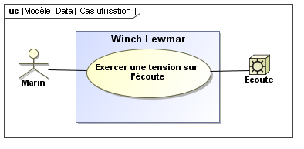

|  |  |
| --- | --- |
| Après réglage de la voile, le cordage est immobilisé soit par un taquet coinceur indépendant du winch, soit par un dispositif installé sur le winch. D’autres Winch équipés de self tailer permettent d’une part d’exercer un effort sur le brin mou de la corde, d’autre part de la coincer lorsque la voile est tendue. | *Winch avec self tailer* |

# Utilisation du Winch

Le winch de laboratoire se présente de la façon suivante :

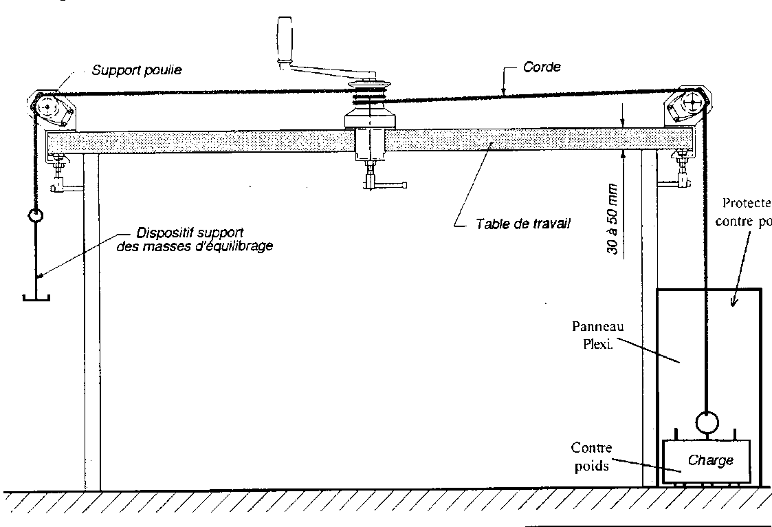

Le brin tendu est celui raccordé à la charge. Le brin mou est donc celui raccordé au support des masses.

**Attention : Veiller à ce que la charge ne tombe pas d’un seul coup !**

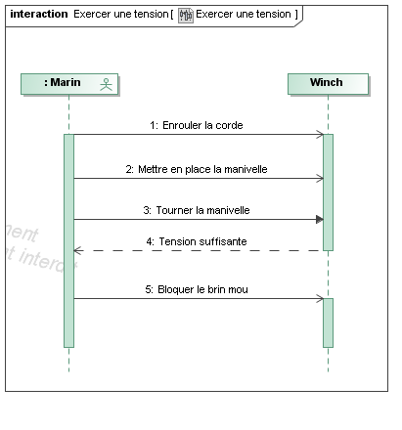

# Ingénierie Systèmes

*D’après documents de David Prévost.*

## Exigences

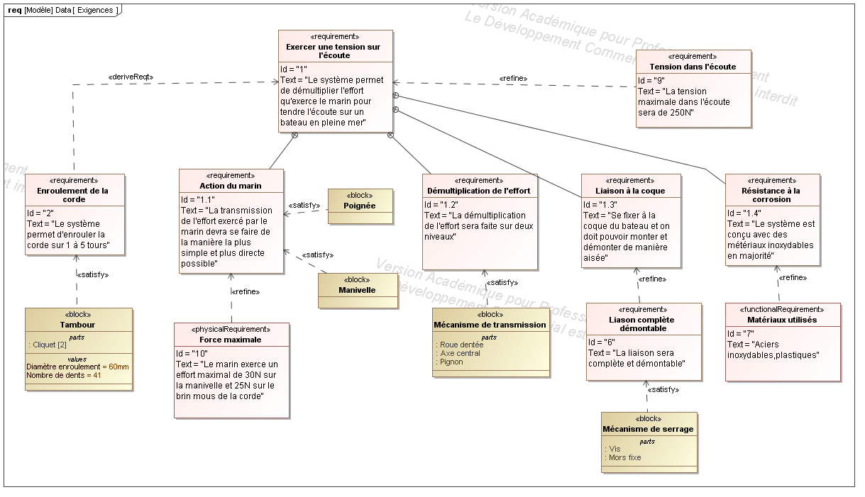

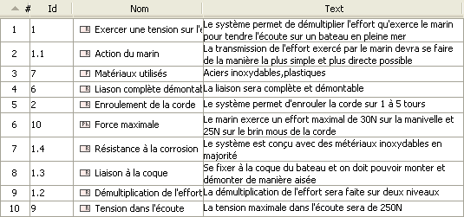

## Diagramme de blocs

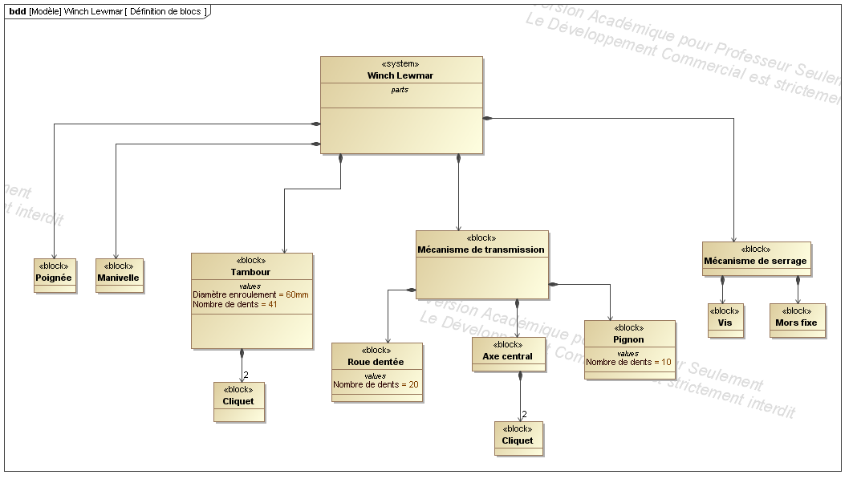

## Diagramme de blocs internes

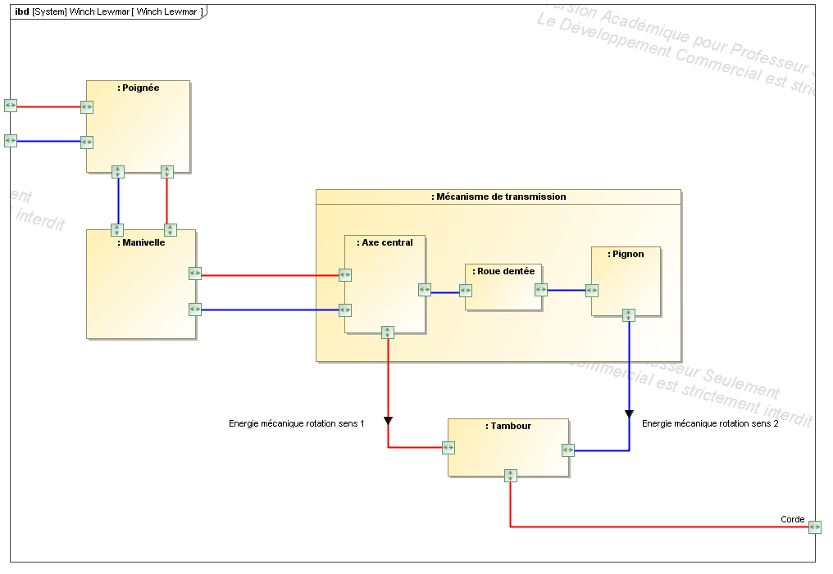

# Documentation Technique

